Motoryzacja inwestuje zimą!
Kurorty górskie co roku przyciągają tysiące turystów. Za nimi podąża reklama. W tym roku wydatki na reklamę na stokach i w ośrodkach górskich mogą osiągnąć rekordowy wynik – ponad 50 mln zł według analityków badających rynek wydatków reklamowych. Największy udział w tym rynku mają producenci samochodów.

Motoryzacja upodobała sobie miasteczka i kurorty zimowe już kilka lat temu. Za granicą impuls ku temu daje BMW i Audi z promocją modeli 4x4. Toyota, wprowadziła pierwsze kampanie reklamowe poza granicami Polski skierowane dla Polaków w kurortach zimowych Austrii i Włoch. Sami producenci samochodów wydają co roku w zimie 20-25 mln zł na reklamę na tablicach umiejscowionych na trasach dojazdowych, parkingach lub obok stoków narciarskich. Konkurencja na tego typu nośnikach jest silna. Poza markami motoryzacyjnymi o uwagę klientów walczą koncerny telekomunikacyjne, finanse, hity kinowe. W tym roku specjaliści spodziewają się, że całkowite wydatki na tę formę reklamy powinny przekroczyć 50 mln zł!
Taki wynik byłby rekordowy po 2014 roku, w którym – według naszych szacunków - wydatki w kurortach zimowych osiągnęły poziom 40 mln zł – przyznaje Dariusz Kowalski, analityk rynku mediów. Bo choć są to nośniki sezonowe, trudno jest znaleźć w tym okresie wolne tablice.
Eksperci podkreślają, że względu na swoją sezonowość tablice zimowe nie są monitorowane przez Instytuty badające wydatki reklamowe w branży. Mając na uwadze wydatki monitorowanych tablic OOH tylko branży motoryzacyjnej za miesiące listopad, grudzień oraz styczeń, luty sezonu 2013/2014, które wyniosły prawie 13,5 mln zł - szacujemy, że podobną kwotę branża alokuje w ekspozycję swoich marek w kurortach.
W opinii przedstawicieli branży od początku 2015 roku widać wyraźny wzrost zainteresowania na reklamą outdoor wśród firm z branży motoryzacyjnej, finansowej, dóbr trwałego użytku czy piwa. Stąd decyzja operatorów outdoor o inwestycjach w dodatkowe nośniki w południowej części kraju. Nie bez znaczenia jest fakt dotarcia do zamożnej grupy docelowej z pokażną siła nabywczą podczas jej urlopu zimowego, w niezakłóconym innymi komunikatami reklamowymi klimacie i na wysokiej jakości nośniku. Te argumenty przemawiają za tego rodzaju rozwiązaniem.
Przedstawiciele branży motoryzacyjnej są zgodni, że rynek reklamy zewnętrznej zmienia się dynamicznie i poddany jest trendom sezonowym.

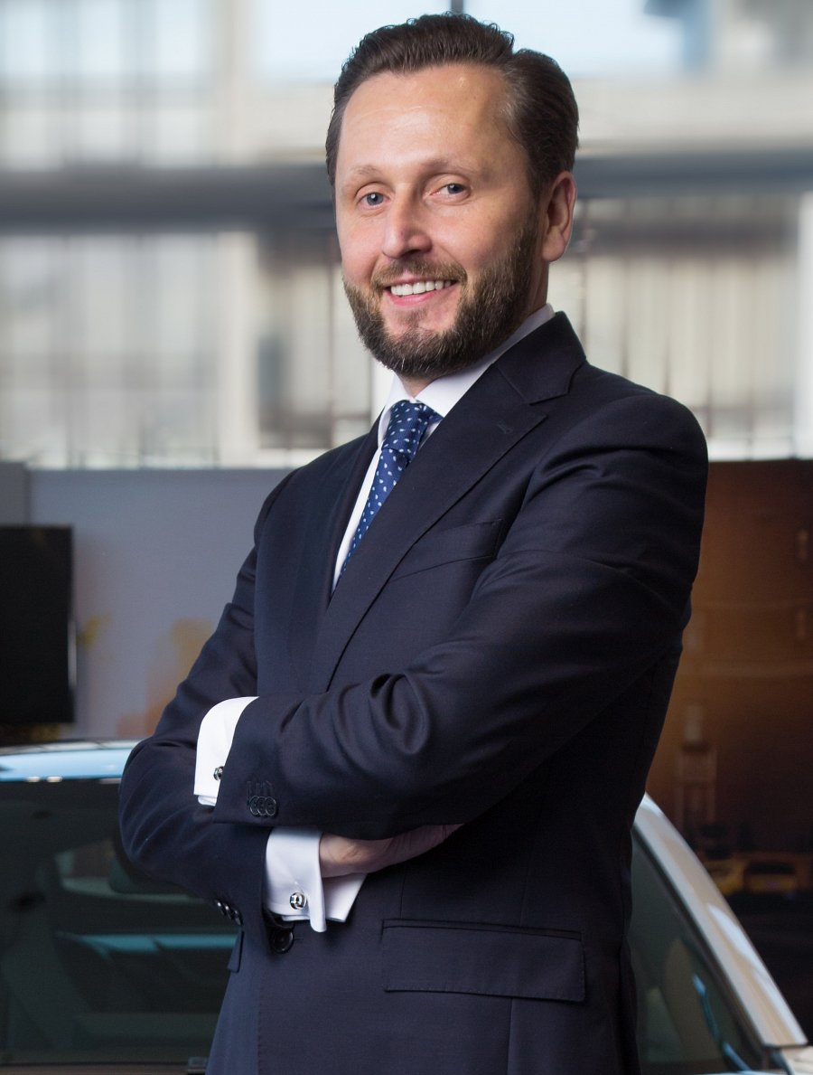
W okresie zimowym rzeczywiście wzmacniamy nasze działania, to na polskim rynku tradycyjnie już gorący dla całej branży okres wyprzedaży na rynku samochodów nowych. Marki motoryzacyjne poszukują wzorem Europy zachodniej możliwości dotarcia do swoich potencjalnych klientów w miejscach zimowego wypoczynku. Zima i śnieg stanowią również doskonały kontekst do promowania modeli z napędem na cztery koła, w tym bardzo dynamicznie rosnącego segmentu samochodów typu SUV. – podkreśla Marcin Słomkowski, dyrektor generalny firmy Inchcape Motor Polska, wiodącego dealera marek BMW i MINI.
Eksperci domów mediowych uważają, że aby pobudzić popyt w obliczu zahamowania popytu na nowe samochody, firmy motoryzacyjne położą większy nacisk na promocję i reklamę w celu przyciągnięcia klientów do salonów i wyprzedaży modeli rocznika 2015.
Obecnie mamy do czynienia z sytuacją wzmożonej konkurencji i szybkiego bogacenia się Polaków. W konsekwencji koncerny samochodowe będą kusić upustami cenowymi, dodatkowym wyposażeniem, korzystnymi warunkami kredytowymi oraz wydłużającymi się okresami gwarancji. Te wszystkie mechanizmy należy przekazać i pokazać klientom, tak więc w miesiącach zimowych należy się spodziewać wysokiej fali komunikacji pochodzącej z tego sektora – twierdzi Marcin Słomkowski z Inchcape.
Dodatkowo koncerny samochodowe zapowiadają premiery nowych modeli na początek 2016 roku i zapewne to również spowoduje, że wydatki reklamowe będą utrzymywały się na wysokim poziomie (premiery modeli MINI, Toyoty, Skody, Renault).
Z analiz wydatków mediowych w 2015 roku wynika, iż wśród mediów, które odnotowały najwyższą dynamikę wśród branży motoryzacyjnej w I poł 2015 roku, znalazło się kino (+60,9%) i właśnie outdoor (+45,8%).
W opinii ekspertów domów mediowych w 2015 i 2016 r. utrzyma się dwucyfrowa stopa wzrostu wydatków reklamowych branży motoryzacyjnej.

